**Sprendimas**

**projektas**

**reg. Nr. T-188**

**2.29. darbotvarkės klausimas**

DĖL **GATVIŲ PAVADINIMŲ SUTEIKIMO PASVALIO RAJONE**

2021 m. rugsėjo d. Nr. T1-

Pasvalys

Vadovaudamasi Lietuvos Respublikos vietos savivaldos įstatymo 6 straipsnio 27 punktu, 16 straipsnio 2 dalies 34 punktu, Pavadinimų gatvėms, pastatams, statiniams ir kitiems objektams suteikimo, keitimo ir įtraukimo į apskaitą tvarkos aprašu, patvirtintu Lietuvos Respublikos vidaus reikalų ministro 2011 m. sausio 25 d. įsakymu Nr. 1V-57 „Dėl Numerių pastatams, patalpoms, butams ir žemės sklypams, kuriuose pagal jų naudojimo paskirtį (būdą) ar teritorijų planavimo dokumentus leidžiama pastatų statyba, suteikimo, keitimo ir apskaitos tvarkos aprašo ir Pavadinimų gatvėms, pastatams, statiniams ir kitiems objektams suteikimo, keitimo ir įtraukimo į apskaitą tvarkos aprašo patvirtinimo“ (Lietuvos Respublikos vidaus reikalų ministro 2014 m. kovo 13 d. įsakymo Nr. 1V-178 redakcija) (su visais aktualiais pakeitimais), atsižvelgdama į Pasvalio rajono savivaldybės administracijos Pasvalio apylinkių seniūnijos 2020 m. rugpjūčio 11 d. raštą ASI-333 „Dėl gatvės pavadinimo suteikimo“, Pasvalio rajono savivaldybės taryba nusprendžia

suteikti pavadinimus:

1. Pasvalio apylinkių sen. Papyvesių k. esančiai gatvei Atžalyno g. (1 priedas).

2. Pasvalio apylinkių sen. Talačkonių k. esančiai gatvei Palėvenės g. (2 priedas).

Sprendimas gali būti skundžiamas Lietuvos Respublikos administracinių bylų teisenos įstatymo nustatyta tvarka.

Savivaldybės meras

Parengė

Vietinio ūkio ir plėtros

skyriaus vyriausiasis specialistas

Vygantas Bajorūnas

Tel. 8 699 19 774

Suderinta DVS Nr. RTS-

Pasvalio rajono savivaldybės tarybai

**AIŠKINAMASIS RAŠTAS**

DĖL **GATVIŲ PAVADINIMŲ SUTEIKIMO PASVALIO RAJONE**

**2021-09-01**

Pasvalys

**1. Problemos esmė.**

Po gyvenamųjų vietovių patikslinimo, dalis Dagiliškio k. Palėvenės g. patenka į Talačkonių k. Tokia pat situacija ir su Diliauskų k. Atžalyno g., jos dalis patenka į Papyvesių k. Dėl šios priežasties Talačkonių k. reikia suteikti Palėvenės g. pavadinimą, o Papyvesių k. suteikti Atžalyno g. pavadinimą.

**2. Kokios siūlomos naujos teisinio reguliavimo nuostatos ir kokių rezultatų laukiama.**

Suteikus gatvėms pavadinimus, bus galima suteikti adresus nekilnojamojo turto objektams.

**3. Skaičiavimai, išlaidų sąmatos, finansavimo šaltiniai**.

Išlaidų nebus.

**4. Numatomo teisinio reguliavimo poveikio vertinimo rezultatai galimos neigiamos priimto sprendimo pasekmės ir kokių priemonių reikėtų imtis, kad tokių pasekmių būtų išvengta.**

Priėmus sprendimo projektą, neigiamų pasekmių nenumatoma.

**5. Jeigu sprendimui įgyvendinti reikia įgyvendinamųjų teisės aktų, – kas ir kada juos turėtų priimti.**

Nereikia

**6. Sprendimo projekto iniciatoriai.**

Pasvalio rajono savivaldybės administracijos Vietinio ūkio ir plėtros skyrius.

**7. Sprendimo projekto rengimo metu gauti specialistų vertinimai ir išvados.**

Sprendimo projektui pritarta.

Vietinio ūkio ir plėtros

skyriaus vyriausiasis specialistas Vygantas Bajorūnas

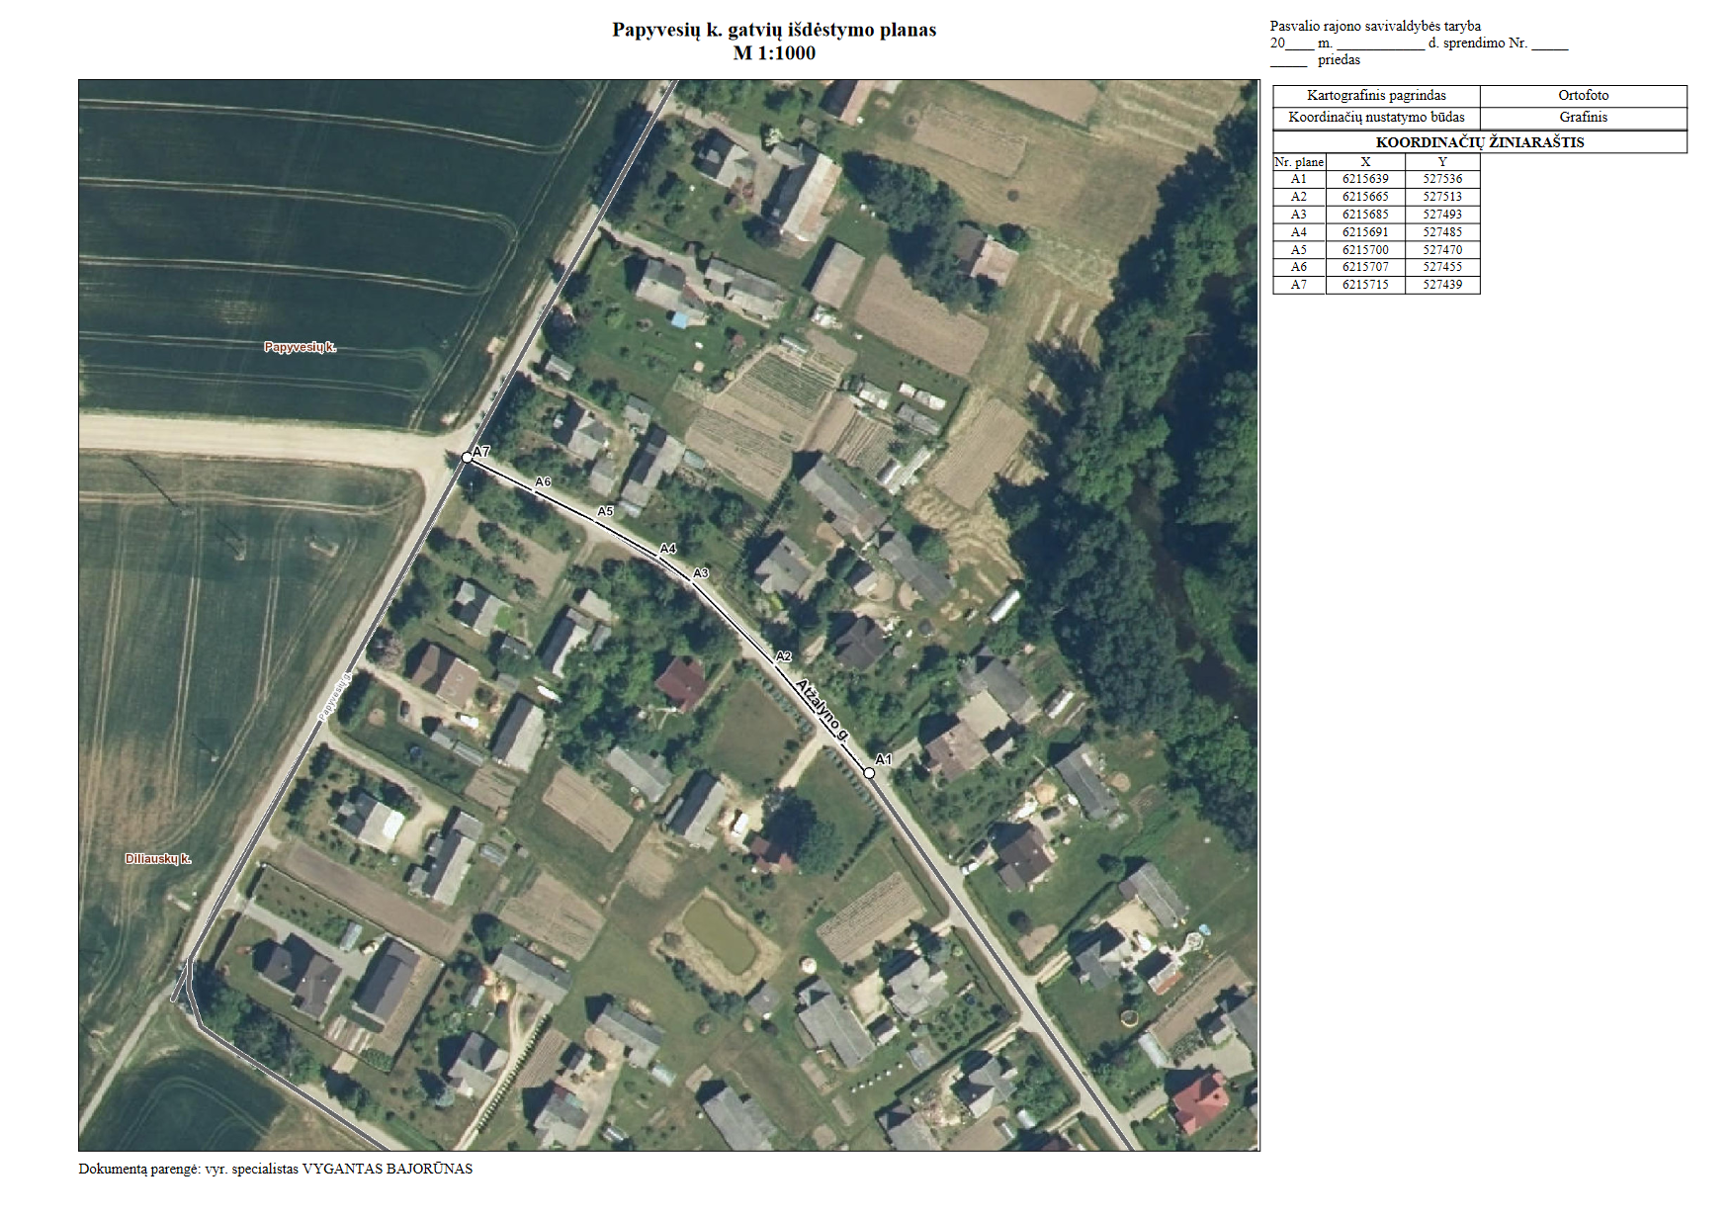

Pasvalio rajono savivaldybės taryba

2021 m. rugsėjo d. sprendimo Nr. T1-

1 priedas

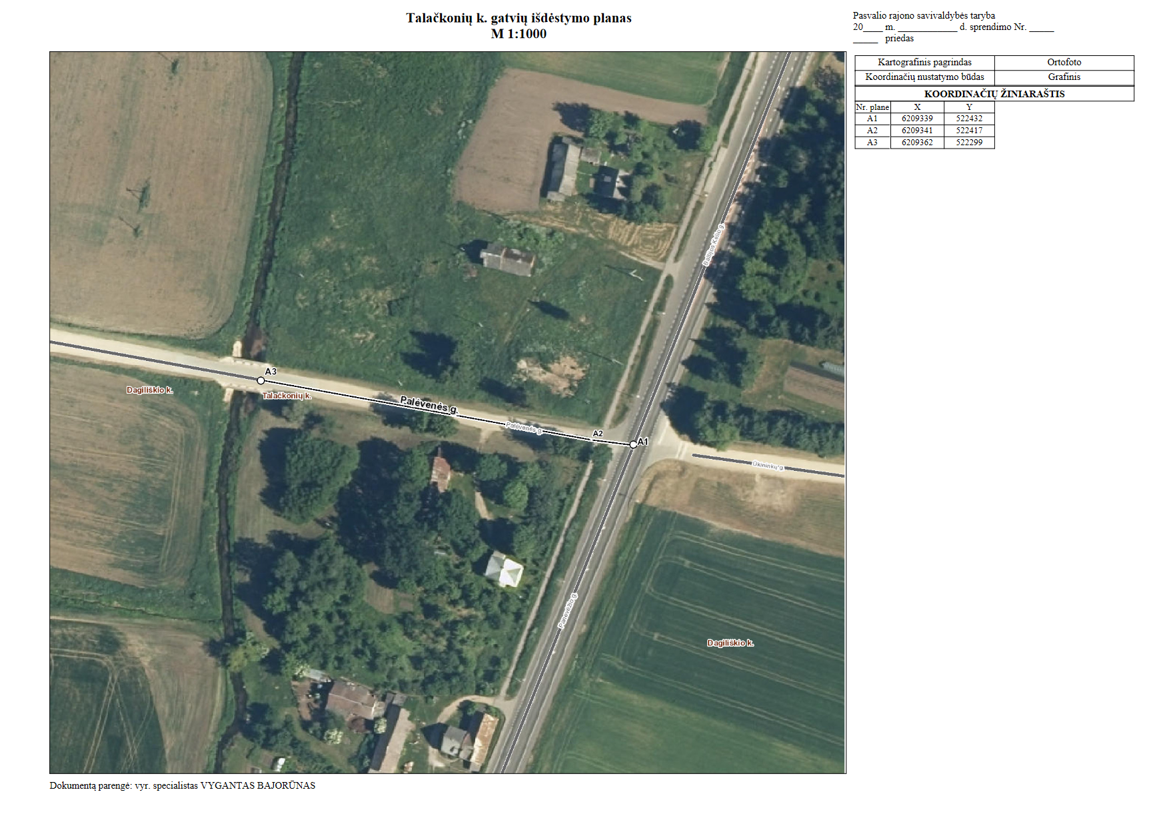

Pasvalio rajono savivaldybės taryba

2021 m. rugsėjo d. sprendimo Nr. T1-

2 priedas